БрутЕН вътрешен продукт ПРЕЗ 2022 ГОДИНА

(АКТУАЛИЗИРАНИ данни)

През 2022 г. брутният вътрешен продукт (БВП) на България възлиза на 167.809 млрд. лв.
Реалният растеж на БВП е 3.9% спрямо 2021 година

БВП за 2022 г. - актуализирани данни

През 2022 г. БВП се увеличава в реално изражение с 3.9% спрямо 2021 година. Актуализираните годишни данни за БВП за 2022 г. са разработени с данни от годишните изчерпателни статистически изследвания, както и въз основа на актуализирана административна информация.

Графика 1. Годишен растеж на БВП за периода 2010 - 2022 година

БВП през 2022 г. - актуализирани данни по производствен метод
За 2022 г. БВП достига номинален стойностен обем от 167 809 млн. лева (табл. 1 от приложението). Брутната добавена стойност възлиза на 149 164 млн. лева.

Графика 2. Структура на БДС по икономически сектори през 2021 и 2022 година, %

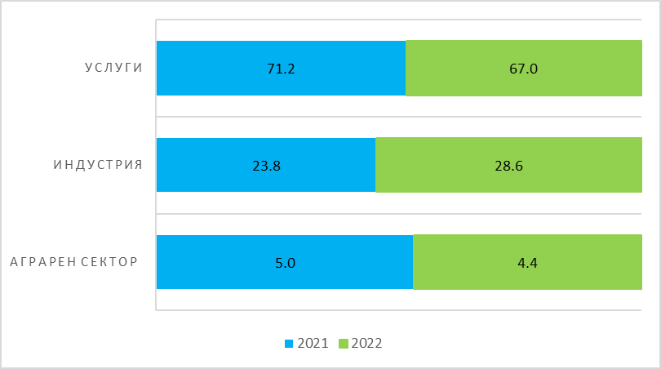

През 2022 г. индустриалният сектор увеличава относителния си дял в добавената стойност на икономиката с 4.8 процентни пункта до 28.6%. Относителния дял на аграрния сектор в добавената стойност на икономиката е 4.4%, което е намаление с 0.6 процентни пункта спрямо 2021 година. Относителният дял на добавената стойност, реализирана от дейностите в сектора на услугите, също намалява до 67.0% през 2022 г. при 71.2% през 2021 година.

Реалният растеж на БВП е 3.9% спрямо 2021 година. Брутната добавена стойност в икономиката нараства с 5.3% на годишна база. По-конкретно, през 2022 г. растежът се определя от регистрираното увеличение при:
• Добивна промишленост; преработваща промишленост; производство и разпределение на електрическа и топлинна енергия и на газообразни горива; доставяне на води; канализационни услуги, управление на отпадъци и възстановяване - увеличение с 13.1%;
• Финансови и застрахователни дейности - повишение с 8.0%;
• Държавно управление; образование; хуманно здравеопазване и социална работа - нарастване със 7.0%;
• Строителство - повишение с 5.4%;
• Професионални дейности и научни изследвания, административни и спомагателни дейности - нарастване с 5.0%;
• Операции с недвижими имоти - увеличение с 4.1%;
• Създаване и разпространение на информация и творчески продукти; далекосъобщения - повишение с 1.6%;
• Търговия, ремонт на автомобили и мотоциклети; транспорт, складиране и пощи; хотелиерство и ресторантьорство ; увеличение с 0.9%;
• Култура, спорт и развлечения; други дейности - нарастване с 0.4%.
Спад с 4.4% на годишна база е регистриран в Селско, горско и рибно стопанство.

БВП през 2022 г. - актуализирани данни по компоненти на крайното използване

През 2022 г. за крайно потребление са изразходвани 76.4% от БВП. Инвестициите (бруто образуване в основен капитал) формират 17.1% от БВП. Външнотърговското салдо от стоки и услуги е положително.

Графика 3. Структура на компонентите на крайното използване на БВП през 2021 и 2022 година, %

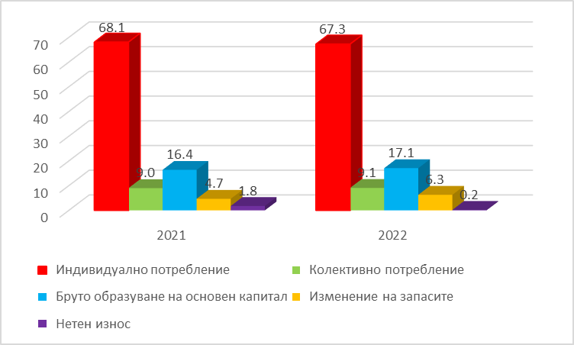

По отношение на компонентите на крайното използване влияние за реалния растеж на БВП има крайното потребление с увеличение от 4.2% и бруто образуване на основен капитал - с 6.5%. През 2022 г. износът на стоки и услуги бележи ръст с 11.6%, а вносът на стоки и услуги - с 15.0% в сравнение с 2021 година.

БВП през 2022 г. - актуализирани данни спрямо предварителни данни

През 2022 г. БВП се увеличава в реално изражение с 3.9% спрямо 2021 г., според актуализираните данни, или с 0.5 процентни пункта повече, в сравнение с 3.4% според предварителните данни, публикувани с прессъобщението на 08.03.2023 г., където БВП е получен само като сума от тримесечни данни.
През 2022 г. в номинално изражение БВП е в размер на 167.809 млрд. лв. според актуализираните данни, или с 2.425 млрд. лв. повече, в сравнение с номиналния стойностен обем от 165.384 млрд. лв. съгласно предварителните данни.
Върху актуализираните данни влияние оказват ревизиите, вследствие на годишните изчерпателни изследвания в областта на статистиката, получената информация от годишните отчети на предприятията, както и въз основа на актуализирана административна информация, спрямо наличната информация при оповестяването на предварителните данни.
Върху актуализираните данни влияние оказват и измененията при компонентите на крайното използване на БВП - индивидуално потребление, колективно потребление, бруто образуване на основен капитал, изменение на запасите, внос и износ на стоки и услуги, в сравнение с наличната информация при оповестяването на предварителните данни.

Приложение
Таблица 1

Брутен вътрешен продукт за 2022 година
(актуализирани данни)

 |  | 2022 г.
 |  | стойностен обем в текущи цени, млн. лв. | относителен дял, %
 |  | стойностен обем в текущи цени, млн. лв. | в БДС | в БВП
1 | Брутна добавена стойност по икономически сектори (2+3+4): | 149163.6 | 100.0 | 88.9
2 | Аграрен сектор | 6479.6 | 4.4 | 3.9
3 | Индустрия | 42707.6 | 28.6 | 25.4
4 | Услуги | 99976.4 | 67.0 | 59.6
5 | Корективи | 18645.4 |  | 11.1
6 | Брутен вътрешен продукт (1+5=7+10+13+16) | 167809.0 |  | 100.0
 | По елементи на крайното използване:
7 | Крайно потребление (8+9) | 128236.9 |  | 76.4
8 | Индивидуално | 113011.0 |  | 67.3
9 | Колективно | 15225.9 |  | 9.1
10 | Бруто капиталообразуване (11+12) | 39227.8 |  | 23.4
11 | В основен капитал | 28627.3 |  | 17.1
12 | Изменение на запасите | 10600.5 |  | 6.3
13 | Външнотърговско салдо (14 - 15) | 344.3 |  | 0.2
14 | Износ на стоки и услуги | 116113.7 |  | 69.2
15 | Внос на стоки и услуги | 115769.4 |  | 69.0
16 | Статистическа разлика | 0.0 |  | 0.0

Методологични бележки

Националните сметки на България са разработени в съответствие с възприетите методологически принципи на „Европейската система от сметки, 2010“ (ЕСС 2010) - издание на Евростат, и на „Системата на националните сметки“, 2008 - съвместно издание на ООН, ОИСР, Евростат, МВФ и Световната банка. Основен макроикономически показател на системата за национални сметки е брутният вътрешен продукт (БВП).
Предварителните годишни оценки за БВП и заетост са сума от оценките на тримесечните данни и се разработват Т+65 дни след изтичане на отчетния период. Те се основават на наличната месечна и тримесечна статистическа и административна информация. Актуализирани годишни данни за БВП и заетост се разработват Т+9 месеца след изтичане на отчетния период и подлежат на ревизии с данни от годишните изчерпателни изследвания в областта на статистиката, както и въз основа на актуализирана административна информация.
В практиката на системата от национални сметки съществуват два основни типа ревизии на данните. Първият тип ревизии са текущи, регулярни, характеризиращи се с наличие на нова или актуализирана статистическа информация на базата на статистически изследвания или административни източници (счетоводни отчети на предприятията, данъчна информация, платежен баланс и други). Вторият тип ревизии са свързани с промяна на използвана методология и изчислителни процедури за конкретни статистически показатели. Политиката за ревизия на данните на национални сметки е публикувана и на сайта на НСИ.
В съответствие с политиката за ревизии на НСИ и изискванията на Евростат данните за периода 2010 - 2021 г. са ревизирани вследствие на методологическа ревизия за подобряване на методите за изчисляване на компонентите на БВП по трите метода. Данните за вноса и износа на стоки и услуги са ревизирани за периода 2020 - 2022 година, съгласно правилата за рутинни ревизии на БНБ.
Съгласно одобрена Програма за разработване на данни в областта на нефинансови национални сметки НСИ публикува предварителни и актуализирани годишни данни. Датата за публикуване на статистическата информация е посочена в Календара за представяне на резултатите от статистическите изследвания на НСИ. Календарът е наличен на интернет страницата на НСИ: https://www.nsi.bg/bg/488.

В съответствие с политиката за ревизии на НСИ и изискванията на Евростат данните за периода 2010 - 2021 г. са ревизирани вследствие на методологическа ревизия за подобряване на методите за изчисляване на компонентите на БВП. Данните за вноса и износа на стоки и услуги са ревизирани за периода 2020 - 2022 г. съгласно правилата за рутинни ревизии на БНБ.
При сравнение на данните следва да се има предвид, че предварителните данни за БВП за 2022 година, публикувани с прессъобщението на 08.03.2023 г., са сума от оценките на тримесечните данни и са ревизирани след получаване на пълната информация от отчетните единици с годишните отчети на предприятията и актуализирана административна информация.
За повече информация виж бележките под линия на стр. 1 и 2 и методологичните бележки на стр. 6.

